Периодическое издание Калужской региональной организации ВОИ

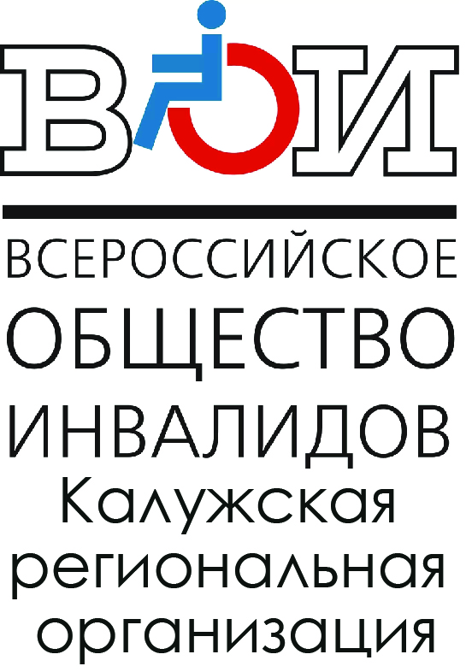ПРЕОДОЛЕНИЕ
Распространяется бесплатно в представительствах Калужской региональной организации ВОИ
№1 от 1 октября 2023г.
Задача газеты стать надежным другом и помощником членам Калужского регионального отделения ВОИ. Это знакомство с законами и положениями, реализация различных проектов, приглашение на конкурсы, соревнования и мероприятия. А, самое главное, поддержка и защита читателей газеты, а значит – обмен мнениями, информацией о событиях, жизни, проблемах и потребностях членов КРО ВОИ.

С 01.06.2023 вступили в силу изменения в Правила о признания лица инвалидом.

Первым этапом (с 01.07.2022) введены изменения согласно которым, граждане могут самостоятельно выбирать формат прохождения медико-социальной экспертизы (МСЭ) – очный, при личном присутствии, или заочный, когда все необходимые документы поступают из медицинских организаций в бюро медико-социальной экспертизы.
Установлен перечень случаев, когда личное присутствие человека обязательно: несоответствие между данными медицинских исследований и заключениями врачей, направивших человека на медико-социальную экспертизу; необходимость обследования с помощью специального диагностического оборудования; проживание пациента в интернате; корректировка индивидуальной программы реабилитации.
С 01.06.2023 Правила будут регламентировать прохождения медико-социальной экспертизы, в том числе и в дистанционном формате – с помощью интернета. Воспользоваться таким форматом смогут граждане, которые не согласны с решением бюро медико-социальной экспертизы, намерены его обжаловать в вышестоящих учреждениях и пройти экспертизу повторно. В этом случае гражданин будет находиться в бюро по месту жительства, где ему предоставят техническую возможность общения со специалистами главного или федерального бюро медико-социальной экспертизы и прохождения повторной экспертизы.
Третьим этапом (с 01.01.2024) предусмотрено, что заочная экспертиза будет проводиться без доступа сотрудников МСЭ к персональным данным гражданина, то есть по обезличенным документам. Персональные данные граждан будут появляться только в справке об инвалидности с указанием группы и программы реабилитации. Направления на проведение экспертизы будут распределяться с помощью информационной системы между бюро всех регионов, независимо от места жительства самого гражданина.

Права и возможности
Железные дороги для маломобильных граждан.

Члены Калужской Региональной Организации ВОИ обратились в прокуратуру калужского отделения РЖД с вопросами о доступности услуг, предоставляемых службами железной дороги. Сюда входили вопросы о состоянии вокзала и привокзальной площади, билетных касс, платформ, посадка и высадка из вагона. В ответе из прокуратуры было указано, что при обращении в Цент содействия мобильности перед поездкой предоставляются определенный перечень услуг. Если же инвалид уже в поездке, он может обратиться непосредственно к проводнику с просьбой оказания помощи при высадке. Ниже можно познакомиться с перечнем этих услуг и контакты Центра содействия мобильности.

По заявкам на сопровождение и оказание помощи на вокзалах и остановочных пунктах, оформленным в Центре содействия мобильности ОАО «РЖД» маломобильным пассажирам предоставляются бесплатно следующие услуги:
- организация встречи на территории объекта. Если в заявке указана необходимость согласования места и времени встречи, ответственные работники свяжутся с пассажиром не менее чем за 2 часа до отправления поезда, не менее чем за 40 мин до его прибытия.;
- сопровождение от/до транспортного средства по территории вокзального комплекса, его основным зонам (кассовые залы, залы ожидания, камеры хранения, медпункты и иные помещения обслуживания пассажиров, пассажирские платформы);
- оказание помощи при получении предоставляемых на вокзале услуг (оформление проездных документов, пользование камерой хранения и т.д.);
- предоставление места на вокзале для временного пребывания пассажира на период ожидания транспортного средства;
- предоставление кресла-коляски, вспомогательных технических средств для передвижения;
- оказание содействия при перемещении ручной клади, размер которой по сумме трех измерений не превышает 180 см, бесплатно для маломобильных пассажиров:
  - следующих в общих, плацкартных и купейных вагонах – не более 2 мест ручной клади общим весом не более 36 кг.
  - следующих в вагонах СВ и Люкс – не более 3 мест ручной клади общим весом не более 50 кг.
- оказание помощи при посадке (высадке) в вагон;
- посадку в поезда пригородного сообщения рекомендуем осуществлять в первый по ходу движения вагон.

КОНТАКТЫ ЦЕНТРА СОДЕЙСТВИЯ МОБИЛЬНОСТИ
- 8 (800) 775-00-00, по России бесплатно.
- +7 (499) 605-20-00 по всему миру, оплата в соответствии с тарифами вашего оператора связи.
- электронный адрес: info@rzd.ru

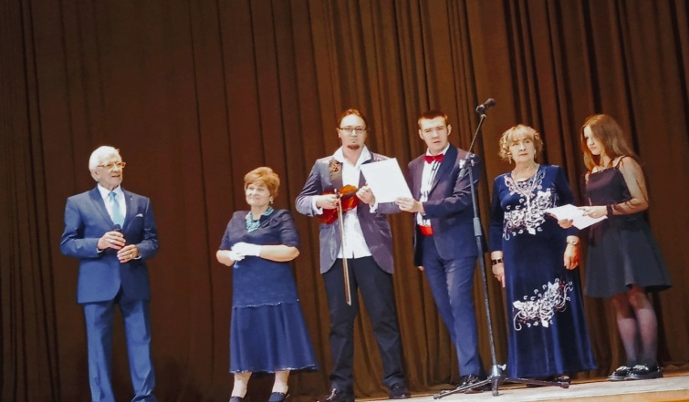Горизонты праздника расширяются.
В этом году по всей России общественные организации Всероссийского Общества инвалидов отмечают 35летие. Вот и в Малоярославце состоялся праздник, на котором собрались самые активные члены общества и те, чья помощь помогает людям с ограниченными возможностями здоровья жить активно.

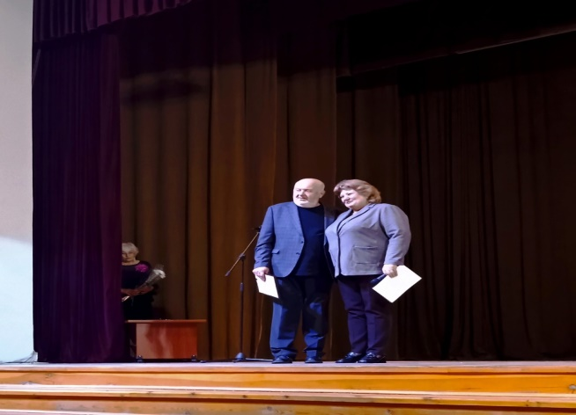О достижениях в организации рассказал Председатель районного отделения Белаш Анатолий Климентьевич. Он подчеркнул, что возглавляет организацию уже 10 лет, так что получился двойной юбилей. И за эти годы было проведен убедительный объем работы. Это многочисленные экскурсии по Калужской и другим областям, привлечение инвесторов для решения насущных вопросов, концерты, мероприятия. А, на сегодняшний день, это помощь СВО (собрано и отравлено более 2 тонн гуманитарной помощи, связано более 3,5 тысяч пар носков, изготовлены и отправлены маскировочные сети). Можно гордиться достижениями организации за этот период. Что и отметили гости праздника. Заместитель главы администрации Медова Ю. В., от лица главы администрации Парфенова В. В., вручила благодарственные письма самым активным членам организации. Так же в поздравлениях приняли участие директор центра социального обслуживания населения Чечина Л.А., председатель малоярославецкого отделения «Союза женщин России» Горохова Л.И., начальник отдела культуры Саидова А.В., депутат народного собрания Тарченко И.В.. Но, помимо добрых слов, поздравлений, вручения подарков самым активным членам общества, многочисленных гостей праздника, заполнивших зал городского Дома культуры побаловали концертной программой. Порадовали своим вокалом Валерия Цыбульская, Катков Андрей, Алла Гринюк, добрый друг общества Вячеслав Кузин, продемонстрировал свое виртуозное мастерство скрипач Тагир Козаев, удивила своими способностями чревовещательница Любовь Овсиенко. Создалась атмосфера взаимопонимания, тепла, участия и взаимоподдержки, что так важно для членов общества инвалидов, о которых смело можно сказать, что это люди не с ограниченными возможностями здоровья, а с неограниченными желаниями, оптимизмом, силой и возможностями.
Маскировочные сети — самый распространенный тип маскировки, который позволяет обмануть врага, лишить его ориентировок, спрятать позиции. Накрытый маскировочной сетью окоп не видит с квадрокоптера противник, танк под масксетью превращается для врага в пригорок, густо заросший травой или засыпанный снегом. Потребность в маскировочных сетках очень высока. По всей России добровольцы занимаются плетением масксетей.. Плетение маскировочной сетки дело кропотливое, в каждую её ячейку вплетается доброта и любовь, поэтому такая защита надёжней любой брони. Помогите СВОим, присоединяйтесь к нам, работа найдется для каждого!
Обращаться: Наталья Валерьевна Чугуевская, тел.89107065390
_{О Б Р Е Т А Я Ц Е Л Ь.}

Пожалуй, это поучительная история. Но начнем издалека. Ирина была поздним, долгожданным ребенком. Все у девочки должно было быть хорошо. Однако судьба распорядилась иначе. Да, она выросла, отлично закончила школу, потом институт. Даже вышла замуж и ждала пополнения… Сначала, буквально друг за другом, ушли из жизни родители. Потом погиб в автомобильной катастрофе супруг. Сразу став сиротой и вдовой, Ирина родила, к сожалению, нездорового мальчика. И все свои силы, юность, здоровье она потратила на заботу и воспитание сына. Поначалу даже были надежды на то, что она сможет сделать ребенка полноценным. Но, увы. Ближе к совершеннолетию, мальчик стал чахнуть, терять приобретенные навыки и слег. Еще несколько лет Ирина, в ущерб работе, свои знаниям, занималась лежачим сыном. И снова потеря. Сын не выжил. Подточилось и здоровье Ирины. Да и годы давали о себе знать. Больные ноги, тяжелая астма не позволяли активно двигаться, полноценно работать. Одиночество, болезни, инвалидность, однако, не озлобили Ирину. Она старалась найти какую-то работу. Вывязывала и дарила красивые салфетки, делала замысловатые вышивки, опять же в подарок. Но сил, желания жить оставалось все меньше. Близких нет, придуманная работа не будила по утрам сознанием нужности. Казалось, еще немного. И вот оно – отчаянье. Пока не попалась на глаза заметка в газете с призывом помогать плести сети для СВО. Оказалось, все просто. Ей помогли освоить правила плетения, привозили на дом материал для работы. И Ирина, как крылья обрела. Она с каждым узелком понимала, как важна ее работа. И старалась все силы приложить, чтобы успевать в течение дня как можно больше сделать. Ушли на второй план все проблемы. Пораньше встать, побольше успеть. Есть смысл жить. Ее труд нужен и важен. А ситуация с Ириной может стать для многих примером. Инвалидность не мешает стать волонтером и помогать. Найти для себя цель.

Лето – время для путешествий
Северная Венеция или Санкт-Петербург особенно привлекателен в теплое время года. Это сказочно освещенные дворцы, пышные сады, незабываемые экскурсии, уводящие в прошлое. И, по инициативе члена ВОИ, Архангельской Татьяны Ивановны, так же, член нашей организации Карамзина Наталья Васильевна помогла организовать поездку в Санкт-Петербург для группы из 10 человек, также входящих в нашу организацию. Это были экскурсионные путевки, в которые входило: комфортное проживание в гостинице, двухразовое питание, экскурсии по Петергофу, усадьбе графа Юсупова, Екатерининский дворец, речная прогулка, экскурсии по городу, в том числе и ночная. Да, поездку оплатил каждый участник самостоятельно. Но это окупилось незабываемыми впечатлениями от красоты архитектуры города, памятников культуры, отзывчивости его обитателей. Вдохновленные этой поездкой, участники группы планируют посетить Казань

Объявление о создании команды «Знатоки ВОИ»
На основании Календарного плана основных мероприятий Общероссийской общественной организации «Всероссийское общество инвалидов» на 2023 год, утвержденного Постановлением Президиума ВОИ от 10.02.2023 г. № 4-15, Правление КРО ВОИ ищет среди членов МО молодых инвалидов готовых участвовать в Межрегиональной игре молодых инвалидов «Знатоки ВОИ» Центрального МРС ВОИ.
Игра будет проводиться в 2 этапа с 11 по 26 ноября 2023 г.
- 1 этап (отборочный): 11-12 ноября, Онлайн-турнир, отборочная игра на форуме МООО ВОИ (mooo@m000voi.org);
- 2 этап (финал): 25-26 ноября, Финальный онлайн-турнир Игры проводится в подразделе раздела Онлайн-турнир на форуме МООО ВОИ (mooovoi.org).
________________________________________
Требования к членам команды:
- Должны быть членами КРО ВОИ .Возраст от 18 до 45 (включительно) лет.
- Иметь компьютер с доступом в Интернет.
- Иметь возможность работы в Онлайн-режиме с 10 час. 11.11 до 10 час 12.11. 2023 г. (1 этап-отборочный), а при условии выхода в Финал – с 10 час. 25.11до 10 час. 26.11. 2023 г. (2 этап-финал).
- Допускается 1 игрок до 50 лет и 1 игрок без инвалидности до 45 лет.
Количество игроков в команде: 6 человек + 1 руководитель команды, + 1 тренер-консультант.
В отборочном турнире количество команд неограниченно, а в финал может выйти только одна команда от Калужской области. Всем реальным членам команды может быть направлено Положение об этой игре.
______________________________________
Используется информация из интернета, заметки журналистов и личные послания читателей. Бесплатная газета. Тираж 100 экз. КРО ВОИ Калуга, ул. Суворова, 117,стр.3 (второй этаж) т.+7(4842)56-20-00.

